คู่มือวิธีการใช้งานระบบบริการ e – service ผ่าน Google from
เทศบาลตำบลหนองโน
ขั้นตอนการขอรับบริการออนไลน์
• เป็นการให้บริการออนไลน์ ที่องค์การบริหารส่วนตำบลเขาเจ็ดลูกได้จัดทำขึ้น เพื่ออำนวยความสะดวก และเพิ่มประสิทธิภาพการบริการ ของหน่วยงานให้แก่ประชาชน
• ผู้มีความประสงค์จะขอรับบริการ สามารถแจ้งความประสงค์ โดยการกรอกข้อมูลรายละเอียดการขอรับบริการของท่าน ลงในแบบฟอร์ม การขอรับบริการออนไลน์ มีขั้นตอนดังนี้
ช่องทางที่ 1
- ท่านสามารถเข้าไปที่ https://www.tedsabannongno.go.th
- มาที่หัวข้อ E –service ดังภาพ
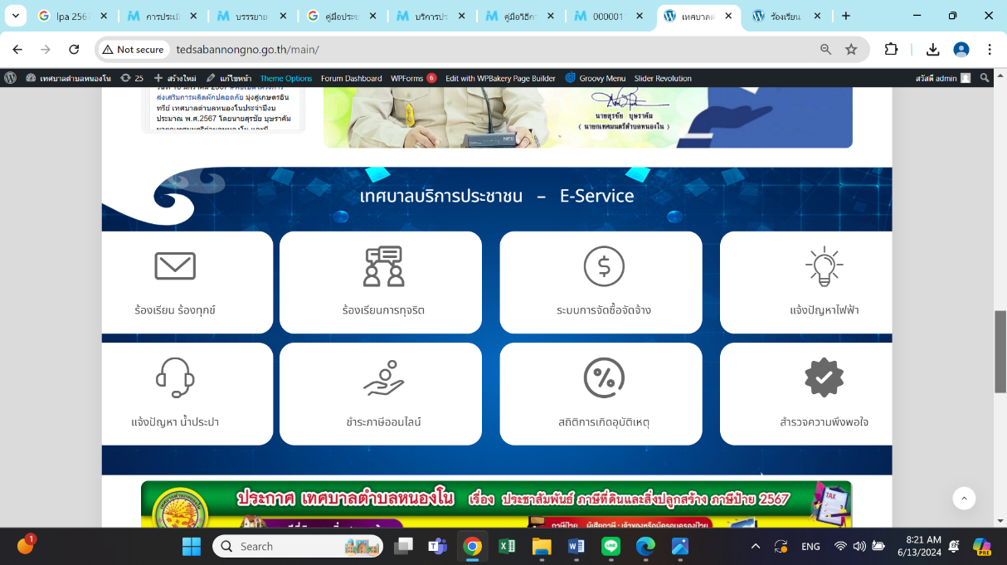
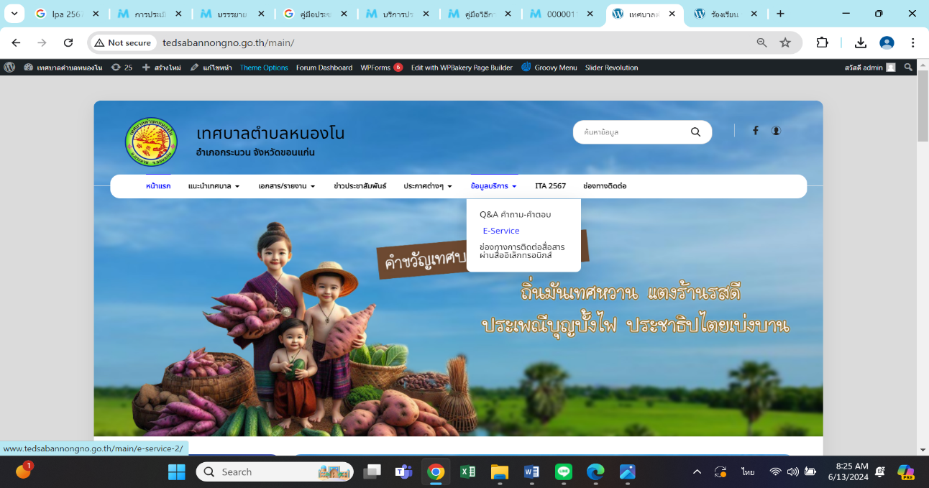

ช่องทางที่ 2
ท่านสามารถเข้าไปที่ >> แถบเมนูด้านบน >> เลือก ข้อมูลบริการ >> เลือก E –service ดังภาพ
จากนั้น เลือกบริการที่ท่านต้องการ กรอกข้อมูล รายละเอียดการขอรับบริการของท่าน ลงในแบบฟอร์ม Google Form การขอรับบริการออนไลน์ ดังตัวอย่าง
- กรุณากรอกข้อมูลให้ครบถ้วน หากมี * สีแดงที่หัวข้อใด แสดงว่าเป็นข้อมูลจำเป็นที่จะต้องกรอกให้ครบถ้วน
- เมื่อกรอกข้อมูลครบแล้วให้กด ..ส่ง..
- เจ้าหน้าที่ได้รับข้อความ และทำการตรวจสอบข้อมูลรายละเอียด ผ่านระบบ
- เมื่อผู้บริหารได้พิจารณาแล้ว เจ้าหน้าที่จะแจ้งผลการพิจารณาให้ท่านทราบ ผ่านช่องทางติดต่อ ตามที่ท่านระบุโดยเร็ว พร้อมดำเนินการในส่วนที่เกี่ยวข้องต่อไป
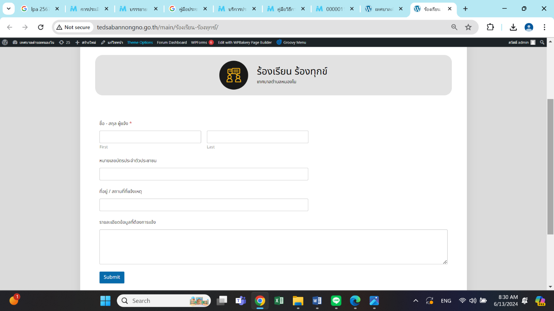
ตัวอย่างใบคำร้องออนไลน์
กดส่ง

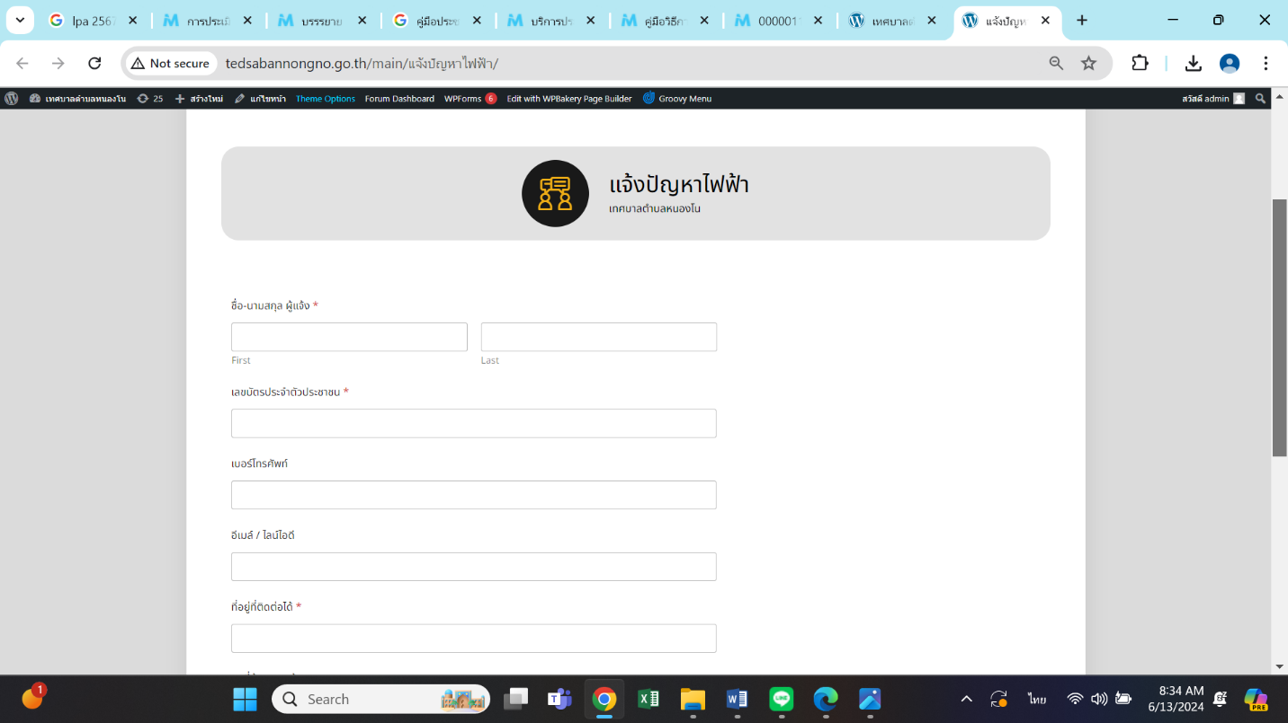
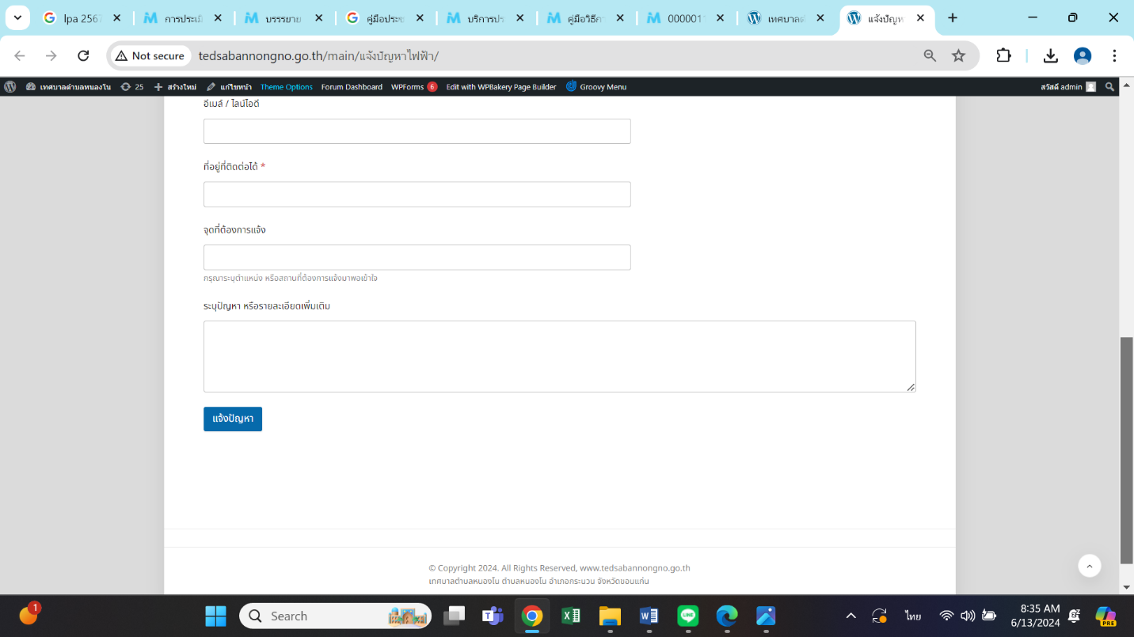
ตัวอย่างใบคำร้องออนไลน์

